Лабораторная работа №3
“Методы съёма информации по виброакустическому каналу и меры по противодействию утечке информации”
- Цель работы:
Изучение работы многоцелевого поискового прибора ST-031P “ПИРАНЬЯ” в режиме виброакустического анализа, работы системы системы акустической и виброакустической защиты “СОНАТА-АВ” в режиме виброакустического зашумления.
- Порядок проведения работы.
  - Изучить теоретический материал и рекомендованную литературу.
  - Выполнить задание на лабораторную работу.
  - Ответить на контрольные вопросы.
- Теоретическая часть
Человеческая речь является одним из древнейших, самым естественным и наиболее распространенным способом обмена информации между людьми. Достижения технического прогресса позволяют сегодня использовать широкий спектр методов и устройств передачи и хранения информации. Тем не менее, и в настоящее время особый интерес вызывает контроль речевой информации, живого разговора. Это связано с рядом специфических особенностей, присущих именно речевой информации и связанных с некоторыми чертами человеческой психики:
- конфиденциальностью, предполагающей, что устно делаются сообщения или отдаются распоряжения, которые не могут быть доверены никакому носителю информации или средству передачи;
- оперативностью, заключающейся в том, что информация может быть перехвачена в момент ее озвучивания;
- виртуальностью, состоящей в том, что, исследуя живую речь человека, можно сделать заключение о его эмоциональном состоянии, личном отношении к сообщению, составить психологический портрет и т. д.
Перехваченная речевая информация, особенно так называемый первичный сигнал (речь, не прошедшая никакой обработки), является, по существу, документом с личной подписью человека, озвучившего сообщение, так как современные методы анализа речи позволяют однозначно идентифицировать его личность.
Перечисленные уникальные особенности, присущие речевой информации, объясняют её исключительную ценность, а следовательно, и высокую заинтересованность в её перехвате.
При этом съём речевой информации по прямому акустическому (через воздуховоды, отверстия, щели) и виброакустическому (через стены, окна, полы и потолки, трубы различного назначения) каналам остается одним из наиболее удобных и эффективных видов такого перехвата. Предполагаемый “противник” может использовать широкий арсенал портативных средств акустической речевой разведки, позволяющих перехватывать речевую информацию. Подобные средства информационного нападения входят в категорию наиболее доступных по возможностям их применения, а их достоверное выявление является достаточно сложной задачей. К таким средствам относятся, прежде всего акустические зонды, выносные микрофоны, электронные стетоскопы, а также направленные, лазерные микрофоны, вибросъёмники с радиоканалом, радиомикрофоны, проводные микрофоны, изымаемые диктофоны с акустопуском и другая техника.
Защита речевой информации достигается проектно - архитектурными решениями, проведением организационных и технических мероприятий. Использование тех или иных методов и средств определяется характеристиками объекта защиты и аппаратуры разведки, условиями ее ведения, а также требованиями, предъявляемыми к эффективности защиты акустической информации, оцениваемой чаще всего, исходя из словесной разборчивости речи.
Из сказанного следует, что помещения, где циркулирует конфиденциальная информация (выделенные помещения), прежде всего должны быть тщательно исследованы на предмет возможности съема информации через их ограждающие конструкции и проходящие через них инженерные коммуникации.
  - Акустические каналы
В акустических каналах утечки информации средой распространения речевых сигналов является воздух, и для их перехвата используются высокочувствительные микрофоны и специальные направленные микрофоны, которые соединяются с портативными звукозаписывающими устройствами или со специальными миниатюрными передатчиками.
Автономные устройства, конструктивно объединяющие микрофоны и передатчики, называют закладными устройствами перехвата речевой информации.
Прием информации, передаваемой закладными устройствами, осуществляется, как правило, на специальные приёмные устройства, работающие в соответствующем диапазоне длин волн. Однако существуют исключения из этого правила. Так, в случае передачи информации по телефонной линии с вызовом от внешнего абонента приём можно осуществлять с обычного телефонного аппарата.
Использование портативных диктофонов и закладных устройств требует проникновения в контролируемое помещение. В том случае, когда это не удается, для перехвата речевой информации используются направленные микрофоны.
  - Основные понятия, определения и единицы измерения в акустике
Как известно, процесс распространения колебательного движения в среде называется звуковой волной. За один полный период колебания звуковой процесс распространяется в среде на расстояние, равное длине волны λ (рис. 3.1).
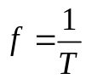, Гц, 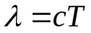, м.
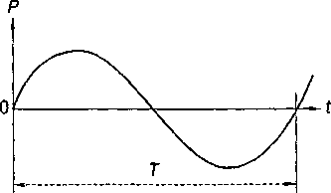
Рис. 3.1 — Полный период колебания

Длина волны зависит от скорости распространения звука в среде, причем, скорость распространения звука в газах, в частности в воздухе, зависит от их температуры.
Ниже приведены скорости распространения звука в различных средах при нормальных условиях
с_{возд}=340 м/с,
с_{вода}=1490 м/с,
с_{кирпич}=2300 м/с,
с_{бетон}=3700 м/с,
с_{сталь}=5200 м/с.
Изменения давления в звуковой волне относительно среднего значения называется звуковым давлением  и измеряется в паскалях. Один паскаль это давление, создаваемое силой в один ньютон, действующей на площадь один квадратный метр.
В акустике принято использование относительных единиц измерения уровня звукового давления – децибел, которое равно отношению давления:
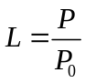, дБ.
В качестве 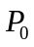 выбрана величина 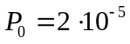 Па, что соответствует минимальному звуковому давлению, воспринимаемому человеческим слухом. При этом изменение уровня звукового давления на 1 дБ является минимальной, различаемой человеческим слухом величиной изменения громкости.
  - Основные акустические параметры речевых сигналов
Основные звуки речи образуются следующим образом:
- гласные образуются при прохождении воздуха через голосовые связки, акустические колебания гласных звуков носят периодический, близкий к гармоническому характер и могут изменяться в значительном частотном диапазоне;
- глухие согласные (сонорные, щелевые, взрывные) образуются за счет преодоления воздухом препятствий в носовой и ротовой полостях и носят характер как отдельных акустических импульсов, так и шумовых сигналов со сплошным спектром различной конфигурации;
- звонкие согласные образуются также как глухие, но при участии голосовых связок.
Таким образом, речевой сигнал представляет собой сложный частотно и амплитудно модулированный шумовой процесс, характеризующийся следующими основными статистическими параметрами: частотный диапазон; уровень речевых сигналов; динамический диапазон.
Частотный диапазон речи лежит в пределах 70...7000 Гц. Энергия акустических колебаний в пределах указанного диапазона распределена неравномерно. На рис. 3.2, кривой 1 представлен вид среднестатистического спектра русской речи. Следует отметить, что порядка 95 % энергии речевого сигнала лежит в диапазоне 175...5600 Гц.
Важно отметить, что информативная насыщенность отдельных участков спектра речи неравномерна. Кривой 2 на рис 3.2 представлен вклад отдельных участков спектра речи в суммарную разборчивость.

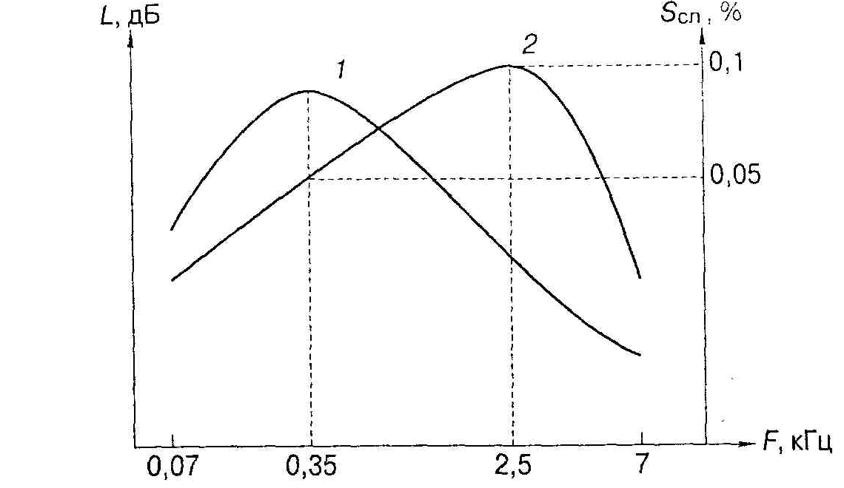
Рис. 3.2 — Среднестатистический спектр русской речи

  - Уровни речевых сигналов
В различных условиях человек обменивается устной информацией с различным уровнем громкости, при этом создаются следующие уровни звукового давления:
- тихий шёпот 35...40 дБ;
- спокойная беседа 55.. .60 дБ;
- выступление в аудитории без средств звукоусиления 65...70 дБ.
Уровень речи в процессе озвучивания одного сообщения может меняться в значительных пределах. Разность между максимальными и минимальными уровнями для различных видов речи составляет, например, для дикторской речи составляет 25.. .35 дБ.
Порог слышимости существенно зависит от частоты. Наибольшей чувствительностью ухо обладает в области частот 3000—3500 Гц, где порог слышимости имеет наименьшую величину. Это объясняется возникновением резонанса столба воздуха в трубке наружного слухового канала, когда его длина становится равной четверти длины звуковой волны. При нормальном атмосферном давлении первый резонанс трубки длиною 27 мм соответствует частоте около 3100 Гц. Вследствие резонансного усиления давление у барабанной перепонки повышается в 2—3 раза по сравнению с давлением у входа в слуховой проход. В области максимальной чувствительности слух принимает давление около 10 ⁻⁵Па.

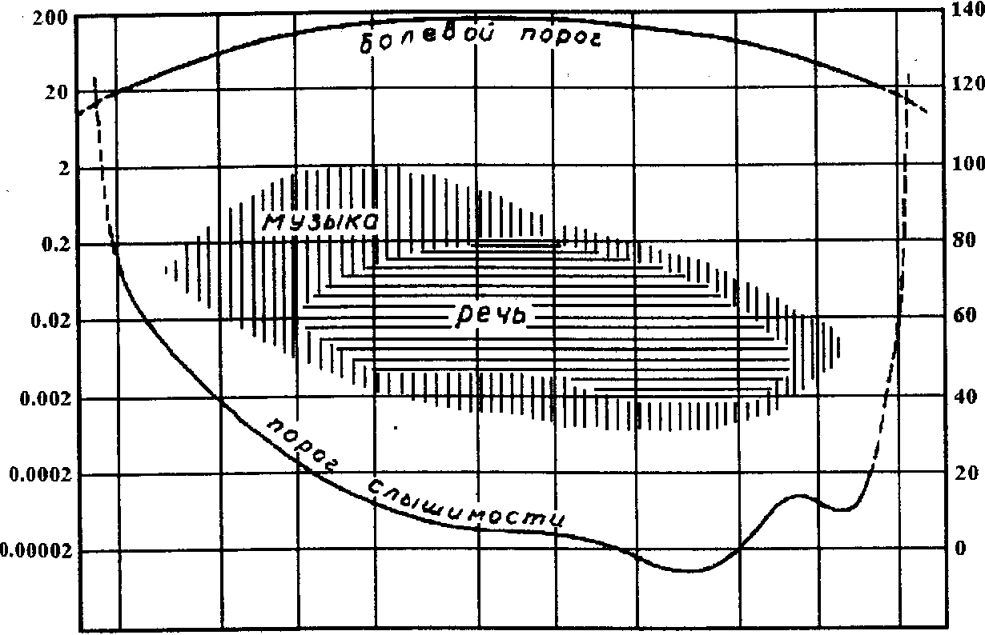

Рис 3.3 — Область слышимости

В этой области чувствительность слуха находится на физическом пределе поскольку звуковое давление, возникающее вследствие флуктуаций плотности воздуха при броуновском движении молекул, при температуре 25°С равно 5·10⁻⁶ Па. Это значит, что акустический анализатор воспринимает минимальное превышение сигнала над шумовым порогом.
Как видно из рис. 3.1., существует ограничение области слухового восприятия со стороны громких звуков, хотя это ограничение и не может быть измерено так же точно, как порог слышимости. Например, синусоидальное звук давление с эффективным значением Р~10 Па соответствует одному из порогов, называемому порогом неприятного ощущения. При достижении уровня Р= 60 - 80 Па возникает ощущение давления на уши (подобное тому, как бывает при закладывании ушей в самолёте), а также неприятного щекотание в ухе. Эта величина называется порогом осязания. Наконец, давление 150—200 Па причиняет боль и называется болевым порогом. Если экстраполировать выше порога слышимости и болевого порога в область инфразвуковых (менее 20 Гц) и ультразвуковых (свыше 20 КГц) частот, то они пересекутся. Это означает, что в данных областях звуковые давления высокой интенсивностей достигают болевого порога, не создавая звукового ощущения.
Кривые порога слышимости и болевого порога ограничивают область слухового ощущения, или область слышимости. Все воспринимаемые слухом звуки лежат внутри этой области. На рис. 3.3 горизонтальной штриховкой показана область, занимаемая звуками речи, а вертикальной — музыкальными звуками.
Как следует из рис. 1., в области наибольшей чувствительности слухового анализатора отношение звукового давления, соответствующего болевому порогу, к звуковому давлению, соответствующему порогу слышимости, составляет величину порядка 10⁻⁷. Поскольку интенсивность звука зависит от квадрата давления, то отношение соответствующих интенсивностей имеет порядок 10⁻¹⁴ /3/.
Уровень громкости
Исходя из того, что слух имеет логарифмическую чувствительность, в акустике принято пользоваться десятичным логарифмом отношения интенсивности данного звука I к некоторой стандартной интенсивности I0, называемой интенсивностью нулевого уровня:
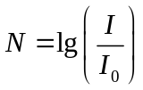.
Введенная таким образом логарифмическая величина N называется уровнем интенсивности звука. Единицей ее измерения называется «Белл», на практике пользуются десятой долей этой интенсивности, называемой децибелом (дБ).
За интенсивность нулевого уровня принята величина I0=10⁻¹²Вт/м², соответствующая звуковому давлению
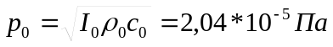.
Уровень интенсивности удобен при расчетах, для нормировки уровней звуков принята величина, называемая уровнем громкости L, единицей измерения уровня громкости является «фон», под которым понимается уровень интенсивности эталонного звука на частоте 1000Гц.
  - Разборчивость речи
Теория разборчивости речи основывается на статистической теории приёма сигналов. Именно поэтому между теорией информации и теорией разборчивости существует тесная связь.
Надо отметить, что при таком рассмотрении приёмником речевого сигнала является слух человека, имеющий характеристики, сильно отличающиеся от характеристик обычно используемых приёмников электрических сигналов.
Следующим моментом, который необходимо учитывать при анализе условий передачи речи, является разница в оценке её: в одних случаях речь оценивают только с точки зрения её понятности, а в других — с точки зрения и разборчивости и качества звучания. Промежуточным случаем может явиться, такой, при котором, кроме понятности речи, необходима и узнаваемость голоса. Конечно, между этими оценками имеется связь, и в случае преобразованной речи эта связь почти без исключений однозначная. Для преобразованной речи нельзя утверждать, что такая связь однозначна, но всё же довольно часто пытаются оценивать качество передачи речи только по величине её разборчивости. Под понятием качества передачи речи мы будем подразумевать качество разборчивости речи.
Для оценки разборчивости речи введены оценки «отлично», «хорошо», «удовлетворительно» и «предельно допустимо». В результате массовых экспериментов было установлено, что абсолютное большинство слушателей (не менее 90%) давало оценку «отлично» при словесной разборчивости не менее 98%, оценку «хорошо» при словесной разборчивости не менее 93%, оценку «удовлетворительно» при 87%, оценку «предельно допустимо» при 75%.
Можно пересчитать эти величины словесной разборчивости W на формантную разборчивость . Для этого используют статистические зависимости 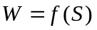 (см. рис. 3.4) и S=f (А), где S — слоговая разборчивость. В результате имеем следующие пределы по формантной разборчивости:
- идеально 100—70%;
- отлично 70—50%;
- хорошо 50—35%;
- удовлетворительно 35—25%;
- предельно допустимо 25—18%;
- срыв связи 18—12%,
На основании этих данных, приходим к выводу, что равные относительные изменения формантной разборчивости соответствуют равным абсолютным изменениям качества передачи речи. Так, изменение с любого качества на смежное с ним, соответствует изменению формантной разборчивости в 1,4 раза. Следовательно, по формантной разборчивости можно с одинаковой точностью оценить любое качество передачи.
Из тех же данных видим, то для практически используемых диапазонов разборчивости абсолютные и относительные изменения формантной разборчивости по своим величинам значительно больше, чем для соответствующих им изменениям звуковой, слоговой и словесной разборчивости. Это означает, что точность измерений по формантной разборчивости будет обычно выше, чем по другим видам разборчивости. Заметим, что общее изменение формантной разборчивости от верхнего предела до нижнего — 8-кратное, т. е. не преобразованная речь может быть принята даже при 8-кратном ухудшении её /2/.

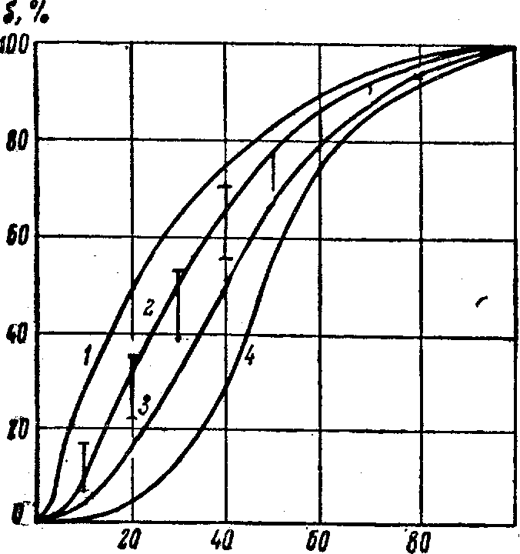

Рис. 3.4 — Зависимость слоговой разборчивости от формантной: по данным ВКАС (1), уточнённая (2), по данным Колларда (3) и по данным Быкова (4). Вертикальные линии дают разброс данных для различных таблиц (по Флетчеру)

Доказано, что восприятие человеком формант обладает свойством аддитивности.
Формантная разборчивость равна:
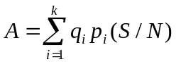,
где q_{i} – вклад I-той полосы в разборчивость,
p_{i} – коэффициент восприятия форманты, которая зависит от отношения сигнал/помеха,
k – число полос речевого сигнала.
Вклады частот русской речи равны значениям , приведенным в таблице

Таблица 3.1 — Вклады частот формант русской речи при анализе разборчивости

Частотная полоса, кГц | 0,25 | 0,5 | 1 | 2 | 4 | 8
Разборчи-вость формант % | 6,7 | 12,5 | 21,2 | 29,4 | 25 | 5,2
От качества приема каждой частотной полосы зависит суммарная разборчивость.

  - Распространение акустических сигналов в помещениях и строительных конструкциях
При своём распространении звуковая волна, доходя до какой-либо преграды (границы двух сред) и взаимодействуя с ней, частично отражается от неё, а частично продолжает распространяться по преграде. Количество акустической энергии, прошедшей из одной среды в другую, зависит от соотношения их акустических сопротивлений (рис. 3.5), прочем степень проникновения из одной среды в другую зависит от плотности материалов и скорости распространения звуковых волн в средах:

N≈ρ₁С₁/ρ₂С₂,

где ρ₁, ρ₂ – плотности сред, а С₁, С₂ – скорости распространения звука в средах, так называемый закон масс.
Это положение получило в строительной акустике название "закон массы" - чем больше масса единицы площади конструкции, тем меньше вибрационные колебания, вызванные звуком, или, проще говоря, чем толще стена, тем выше звукоизоляция. Высокие акустические характеристики строительных конструкций создают хорошие условия для распространения вибраций, вызванных прочими источниками, такими как уличные шумы, протекание воды в системах отопления, шаги, хлопки дверей, работа бытовой аппаратуры и т. д., что создаёт при приёме речевой информации, распространяющейся по строительным конструкциям, комплекс так называемых структурных помех.
Следует отметить, что спектры структурных помех имеют, как правило, спадающий в сторону высоких частот характер и близки к спектрам вибраций речевых сигналов. Уровень структурных помех в здании и величина звукоизоляции выделенного помещения являются основными факторами, определяющими возможность перехвата информации по виброакустическому каналу.
В строительной акустике используются следующие основные понятия:
- коэффициент поглощения α=(Е_{пад}-Е_{отр})/Е_{пад}
- коэффициент отражения β=Е_{отр.}/Е_{пад}
- коэффициент звукопроницаемости γ=Е_{пр.}/Е_{пад.}
- звукоизоляция Q = 10lg(Е_{пад}/Е_{пр.})

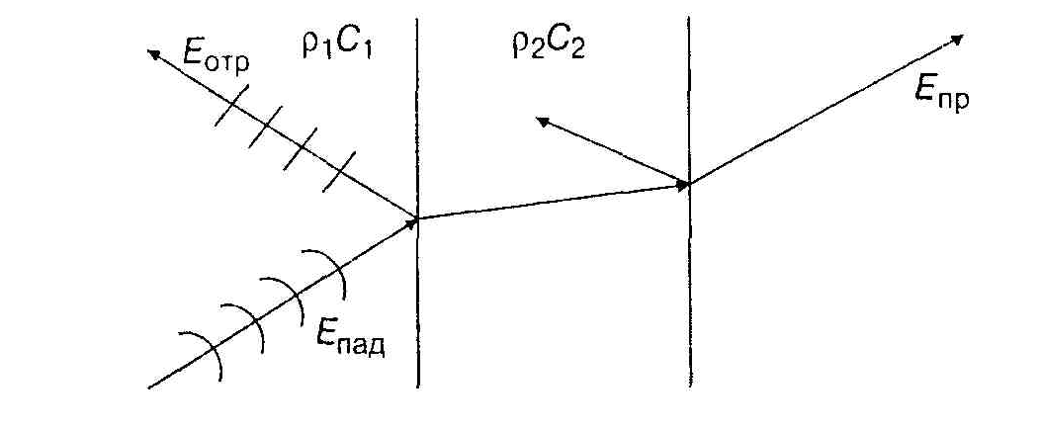
Рис.3.5 — Количество энергии, прошедшей из одной строительной конструкции в другую

Таблица 3.2 — Звукоизоляция основных строительных конструкций, дБ

Тип строительной конструкции | Центральные частоты октавных полос, Гц
 | 50 | 500 | 1000 | 2000 | 4000
Оштукатуренная  кирпичная стена толщиной 270 мм | 4 | 51 | 58 | 64 | 65
Железобетонная стена толщиной 100 мм | 0 | 44 | 50 | 55 | 60
Гипсобетонная перегородка толщиной 80 мм | 3 | 37 | 39 | 44 | 44
Перегородка ДСП толщиной 20 мм | 6 | 26 | 26 | 26 | 26

  - Каналы утечки речевой информации
На рис. 3.6 представлены основные варианты возможной утечки речевой информации из объёмов выделенных помещений. Все их можно объединить в две группы - это акустические каналы (обозначены буквами а, б, в), т.е. такие каналы, по которым информация может быть перехвачена с помощью микрофонов воздушной проводимости или прослушана непосредственно человеком, и виброакустические каналы (обозначены буквами г, д, е), т.е. каналы, по которым информация может быть зафиксирована с помощью микрофонов твёрдой среды (виброметров, велосиметров, акселерометров).
Наибольшую опасность представляют технологические окна и каналы с большой площадью поперечного сечения, такие как короба коммуникаций и воздуховоды вентиляции. Эти объекты являются акустическими волноводами, и звуковые колебания могут распространяться по ним на значительные расстояния. Так, если поперечные размеры короба сравнимы с длиной звуковых волн λ=L, затухание при распространении по нему звука составляет 5 = 0,01...1 дБ/м и зависит от размеров короба, материала стенок и пр.
Для перехвата акустической информации используются микрофоны с усилителем, причём, информацию можно прослушать непосредственно на наушники или записать на диктофон. Для получения доступа к удалённому источнику акустической информации используются направленные микрофоны. Примером такого микрофона может служить "Супер Ухо - 100" [http://se.455.ru/]. Микрофон направленного действия с биноклем "СуперУхо-100" заявлен для наблюдения за жизнью лесных птиц и дикой природы. Однако, его можно использовать и для несанкционированного получения акустической информации. Мощная система регистрации звука усиливает звук до 70 децибел и позволяет слышать негромкий разговор, или шумы на расстоянии более 100 м. Для увеличения направленности и кучности сбора звуков в микрофоне направленного действия используется пластиковая параболическая тарелка.

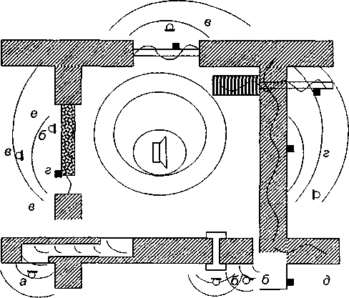
Рис. 3.6 — Основные каналы утечки звуковой информации

Пользователь надевает стерео наушники, включает микрофон направленного действия «Супер Ухо 100», и регулирует (приспосабливает) при помощи регулятора громкость звучания к своим индивидуальным потребностям.
Наличие в микрофоне направленного действия встроенного диктофона позволяет сохранить акустическую информацию. Мощная оптика позволяет рассмотреть мельчайшие детали. Встроенный бинокль имеет 8-ми кратное увеличение. При этом для более удобного наблюдения ободок выполнен из мягкой резины, что позволяет очень плотно прижать глаз к объективу. Микрофон направленного действия "Супер Ухо - 100" работает от одной 9В батарейки, время работы до 60 часов. Материал - высокотехнологичный пластик. Вес - 1200 г.
  - Виброакустические каналы
Строительные конструкции совершают значительные колебания под воздействием акустических волн. Чтобы перехватить информацию, переносимую этими колебаниями, не обязательно регистрировать акустические колебания, переизлучённые этими конструкциями, достаточно зафиксировать колебания собственно строительных конструкций. Так, например, под воздействием звука Рак = 70 дБ и кирпичной стены толщиной 0,5 м может быть прослушан даже шёпот. При этом переизлучённый акустический сигнал будет Рак.пр < 10дБ, что практически исключает возможность съёма информации. Таким образом, вибрационные колебания ограждающих конструкций под воздействием звуковых волн образуют один из наиболее опасных виброакустических каналов утечки информации. Современные строительные материалы и конструкции (монолитный железобетон, сборные железобетонные конструкции, кирпичная кладка) обладают весьма низкими показателями затухания механических колебаний в области звуковых частот. Это обеспечивает возможность распространения колебаний на значительные расстояния и создаёт возможность перехвата информации, регистрируя вибрации не только ограждающих конструкций выделенного помещения, но и регистрируя колебания значительно удалённых элементов здания. Например, существует реальная возможность перехвата информации по несущей стене из выделенного помещения, расположенного через 1, 2 этажа от места установки аппаратуры съёма информации.
  - Средства защиты от несанкционированного доступа к акустической информации
Защита акустической информации от несанкционированного съёма осуществляется в зависимости от применяемого способа ее получения. Обычно используют комплекс мер по защите такой информации.
    - Общий подход
Возможность несанкционированного съёма речевой информации и качество последней определяются соотношением сигнал/помеха в местах возможной установки подслушивающих устройств. Уровень сигнала, который может быть перехвачен, обусловлен, как правило, архитектурно-строительными особенностями здания или выделенного помещения (толщина ограждающих конструкций, используемые материалы, качество изготовления). Приём вибрационных и акустических сигналов всегда происходит на фоне помех, имеющих либо естественное, либо искусственное происхождение.
Можно считать, что минимальная степень защиты речевой информации осуществлена, когда при многократном прослушивании фонограммы невозможно восстановить смысл сообщения. Это называется нулевой смысловой разборчивостью.
Как правило, это происходит, когда уровень помехи приблизительно в три раза превышает уровень сигнала во всем частотном диапазоне или, другими словами, соотношение сигнал/помеха составляет минус 10 дБ.
Максимальная степень защиты, очевидно, соответствует такой ситуации, когда невозможно установить сам факт проведения беседы или наличие речи в сигнале. Достигнуть этого можно тогда, когда в каждой 1/3-октавной полосе речевого сигнала соотношение сигнал/помеха составляет порядка минус 20 дБ (помеха в 10 раз превышает сигнал).
Учитывая, что спектры реальных структурных помех и спектры вызванных речью вибрационных колебаний строительных конструкций имеют сходную конфигурацию, оперативную оценку качества звукоизоляции можно провести в относительно узкой частотной полосе - 1-2 октавы, желательно в центральной области речевого диапазона. Причем ориентироваться следует на речевой сигнал с повышенным уровнем громкости, порядка 75 дБ.
    - Блок-схема измерений.
Измерения проводятся по блок схеме, приведенной на рис. 3.7

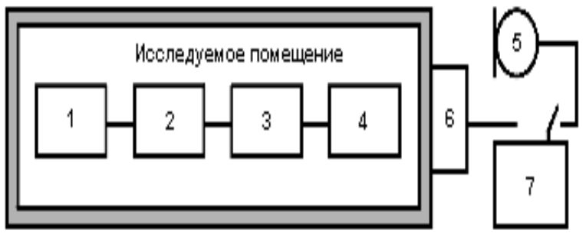
Рис. 3.7 — Блок схема измерений утечки звука из помещения

1 - генератор шума с диапазоном частот от 200 Гц до 5 кГц;
2 - эквалайзер с 1/3 - октавным разбиением диапазона;
3 - усилитель мощности низкой частоты;
4 - акустический излучатель (звуковая колонка), способная создавать акустическое давление не менее 75 дБ SL;
5 - измерительный микрофон с неравномерностью амплитудно - частотной характеристики не хуже 1 дБ;
6 - измерительный виброакустический датчик (акселерометр);
7 - анализатор спектра 1/3 - октавный.
Уровень структурных помех в здании и величина звукоизоляции выделенного помещения являются основными факторами, определяющими возможность перехвата информации по виброакустическому каналу.
Если архитектурно-строительными методами обеспечить необходимую звукоизоляцию не удалось, целесообразно применить искусственные источники помех - системы виброакустического зашумления.
Для оценки защищенности помещения от утечки акустической информации применяют специализированный комплекс оборудования. В качестве примера оборудования может быть рассмотрена система оценки защищенности выделенных помещений по виброакустическому каналу "ШЕПОТ", имеющая сертификат Гостехкомиссии России (ФСТЭК России). Система предназначена для измерений акустических и виброакустических параметров ограждающих и инженерных конструкций выделенных помещений и полностью реализует методику Гостехкомиссии России.
Cистемы виброакустического зашумления
В настоящее время на рынке средств защиты информации системы виброакустического зашумления представлены достаточно широко, и интерес к ним постоянно возрастает.
На рынке имеется большой выбор систем виброакустического зашумления, например, ANG-2000 с (REI, США), "Заслон-АМ"(НИИСТ МВД), VNG-006 (ИКМЦ-1), VNG-006DM ("МАСКОМ"), мобильная система "Фон-В"("МАСКОМ"), ГШ-02, SPP-4 ("Защита информации"), ANG-007 "Порог-2М" (НИИСТ МВД), VNG-006 производства 1998 г.(ИКМЦ-1), "Шорох" ("МАСКОМ"), "Скит-ВА" (Лаборатория № 11 ХК "Электрозавод"), NG-502M ("Ново"), VAG6/6 ("НЕЛК") и ряд других.
Данные системы включают себя генераторы шума и датчики излучения, устанавливаемые на строительных конструкциях.
Под термином электроакустический преобразователь понимается устройство, преобразующее электрическую энергию в энергию упругих колебаний среды. Основные параметры преобразования определяются физическим принципом, заложенным в основу устройства, конструкторско-технологическим решением и условиями согласования преобразователя со средой.
Преобразователи, работающие в системах виброакустического зашумления, должны иметь достаточно широкую частотную полосу, соответствующую полосе речевого сигнала. В этой связи вопросы согласования преобразователя со средой приобретают особую важность. При возбуждении конструкций, имеющих высокое акустическое сопротивление (кирпичные стены, бетонные перекрытия), согласование в широком частотном диапазоне проще осуществляется с устройствами, имеющими высокий механический импеданс подвижной системы. Наиболее перспективными на сегодняшний день являются пьезокерамические преобразователи.
При работе вибродатчика, установленного на реальной строительной конструкции, в помещении создаются паразитные акустические шумы, снижающие комфортность, а в некоторых случаях и затрудняющие работу в защищённом помещении. Следовательно, величина уровня паразитных акустических помех, создаваемых системой виброзашумления, является одной из важных характеристик таких систем.
Существуют два механизма образования паразитных акустических помех:
- акустические колебания генерирует собственно работающий преобразователь;
- колебания переизлучаются в воздух вибрирующей стеной.
На рис. 3.8 показан вариант крепления датчика в нише стены, при этом собственные колебания датчика не излучаются в помещение.

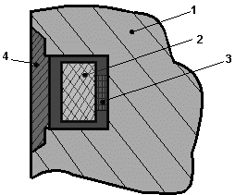
Рис.3.8 — Вариант установки датчика в строительной конструкции:
1 - строительная конструкция, 2 - электроакустический преобразователь, 3 - система крепления преобразователя, 4 - заделка отверстия ниши.

Переизлучение колебаний из стены в воздух весьма незначительно, основным источником паразитных акустических помех, как правило, является преобразователь.
Следует отметить, что сопоставление основных технических параметров различных систем, наиболее эффективных и целесообразных в конкретных условиях эксплуатации, только на основании данных фирм-производителей невозможно из-за использования изготовителями различных теоретических концепций, отсутствия единой методики измерения параметров, различной производственной и экспериментальной базы.
В литературе приводятся исследования различных систем виброакустического зашумления. Исходя из данного исследования, существующие сейчас на рынке системы виброакустического зашумления можно разбить на несколько групп:
1. Системы, имеющие "завал" нижних частот спектра (как правило, на частотах до 1 кГц) при достаточном интегральном уровне зашумления. Такие системы создают мощную помеху в узкой полосе частот, что субъективно сильно снижает разборчивость. К сожалению, эта помеха может быть нейтрализована с помощью узкополосной фильтрации. К этой группе относятся VAG6/6, VNG-006 (1997 года) и некоторые другие.
2. Системы, обеспечивающие эффективное зашумление в полосе от 450 Гц до 5 кГц, однако они не удолетворяют требованиям Гостехкомиссии России в области низких частот В эту группу входят VNG-006 (1998 года) и NG-502M.
3. Системы, сертифицированные Гостехкомиссией России. К ним относятся ANG-2000, VNG-006DM и мобильная система "Фон-В", сертифицированные на вторую категорию.
4. Системы, удовлетворяющие требованиям Гостехкомиссии России на первую категорию во всем частотном диапазоне и способные претендовать на сертификацию по этой категории. Системы, которые можно отнести к этой категории - "Порог-2М" и "Шорох", являются адаптивными, их параметры могут измеряться в широких пределах и обеспечить оптимальную защиту в каждых конкретных условиях эксплуатации. Настройка системы "Порог-2М" происходит в автоматическом режиме. Система воспроизводит речевой сигнал, анализирует в узких полосах вибрационные колебания строительной конструкции, вызванные этим сигналом, формирует спектр вибрационных помех, необходимый для обеспечения выбранного уровня защиты, оценивает результат и делает заключение о выполнении или невыполнении поставленной задачи.
Таким образом, исходя из предъявленных требований к защите помещений, производится выбор активной зашумляющей системы.
Методы измерения параметров звука, распространяющегося в строительных конструкциях
Акустические методы находят широчайшее применение в технике и в практике научных исследований. Это связано с неразрушающим характером метода, высокой точностью и быстротой проведения измерений, малым объёмом и относительной простотой изготовления образцов, а также возможностью применения при изменении условий окружающей среды (температуры, давления и т.д.). Изучая распространение упругих волн в кристалле, принципиально возможно получить информацию о любых его свойствах, связанных с решёткой. Так, по данным измерений скорости звука и плотности могут быть определены упругие модули твёрдого тела.
При создании лабораторной установки были поставлены следующие задачи:
1. Установка должна быть простой и надёжной.
2. Иметь физически наглядный принцип действия.
3. Обладать достаточно высокими метрологическими характеристиками и позволять проведение измерений с разными материалами.
4. При минимуме оборудования демонстрировать достаточно большое число методов измерения скорости звука, а также принцип измерения поглощения.
В результате анализа существующих методик было принято решение остановиться на варианте импульсного метода. С помощью описанной установки можно продемонстрировать такие явления, как прямолинейность распространения ультразвуковой волны, отражение, преломление и преобразование звуковой волны на границе двух сред. Она может служить полезным пособием при изучении физических принципов и импульсных методов измерения скорости и затухания ультразвуковых волн в твердых средах.
При реализации такого метода измерения надо учитывать дисперсию звука.
Дисперсия звука — это зависимость фазовой скорости монохроматических звуковых волн от частоты. Дисперсия звука является причиной изменения формы звуковой волны (звукового импульса) при распространении его в среде. Различают дисперсию звука, обусловленную физическими свойствами среды, и дисперсию звука, обусловленную наличием границ тела, в котором звуковая волна распространяется, и от свойств тела не зависящую.
Дисперсия звука первого типа может вызываться различными причинами. Наиболее важны случаи дисперсия звука связанной с релаксационными процессами (см. ниже), происходящими в среде при прохождении звуковой волны. Механизм возникновения релаксационной дисперсия звука можно выяснить на примере многоатомного газа. При распространении звука в газе молекулы газа совершают поступательное движение. Если газ одноатомный, то никаких других движений, кроме поступательных, атомы газа совершать не могут. Если же газ многоатомный, то при столкновениях молекул между собой могут возникать вращательные движения молекул, а также колебательные движения атомов, составляющих молекулу. При этом часть энергии звуковой волны тратится на возбуждение этих колебательных и вращательных движений. Переход энергии от звуковой волны (т. е. от поступательного движения) к внутренним степеням свободы (т. е. к колебательным и вращательным движениям) происходит не мгновенно, а за некоторое время, которое называется временем релаксации . Это время определяется числом соударений, которое должно произойти между молекулами для перераспределения энергии между всеми степенями свободы. Если период звуковой волны мал по сравнению с (высокие частоты), то за период волны внутренние степени свободы не успеют возбудиться и перераспределение энергии не успеет произойти. В этом случае газ будет вести себя так, как будто никаких внутренних степеней свободы вовсе нет. Если же период звуковой волны много больше, чем (низкие частоты), то за период волны энергия поступательного движения успеет перераспределиться на внутренние степени свободы. При этом энергия поступательного движения будет меньше, чем в случае, когда внутренних степеней свободы не было бы. Поскольку упругость газа определяется энергией, приходящейся на поступательные движения молекул, то, следовательно, упругость газа, а значит и скорость звука, также будет меньше, чем в случае высоких частот. Иными словами, в некоторой области частот, близких к частоте релаксации, равной ω_{р} = 1/τ, скорость звука увеличивается с ростом частоты, т. е. имеет место так называемая положительная дисперсия. Если c₀ — скорость звука при малых частотах (ωτ « 1), а c∞— при очень больших частотах (ωτ » 1), то скорость звука для произвольной частоты описывается формулой
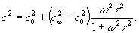
Вследствие необратимости процессов перераспределения энергии в той области частот, где имеет место дисперсия звука, наблюдается повышенное поглощение звука.
Релаксационная дисперсия звука может быть не только в газах, но и в жидкостях, где она связана с различными межмолекулярными процессами, в растворах электролитов, в смесях, в которых под действием звука возможны химические реакции между компонентами, в эмульсиях, а также в некоторых твёрдых телах.
Величина Д. з. может быть весьма различной в разных веществах. Так, например, в углекислом газе величина дисперсии порядка 4%, в бензоле ~ 10%, в морской воде меньше чем 0,01%, а в сильно вязких жидкостях и в высокополимерных соединениях скорость звука может измениться на 50%. Однако в большинстве веществ Д. з. весьма малая величина и измерения её довольно сложны. Частотный диапазон, в котором имеет место Д. з., также различен для разных веществ. Так, в углекислом газе при нормальном давлении и температуре 18°С частота релаксации равна 28 кгц, в морской воде 120 кгц. В таких соединениях, как четырёххлористый углерод, бензол, хлороформ и др., область релаксации попадает в область частот порядка 10⁹—10¹⁰ гц, где обычные ультразвуковые методы измерений не применимы и Д. з. можно измерить, только используя оптические методы.
К Д. з. 1-го же типа, но не носящей релаксационного характера, приводят теплопроводность и вязкость среды. Эти виды Д. з. обусловлены обменом энергией между областями сжатий и разрежений в звуковой волне и особенно существенны для микронеоднородных сред. Д. з. может проявляться также в среде с вкрапленными неоднородностями (резонаторами), например в воде, содержащей пузырьки газа. В этом случае при частоте звука, близкой к резонансной частоте пузырьков, часть энергии звуковой волны идёт на возбуждение колебаний пузырьков, что приводит к Д. з. и к возрастанию поглощения звука.
Вторым типом Д. з. является «геометрическая» дисперсия, обусловленная наличием границ тела или среды распространения. Она появляется при распространении волн в стержнях, пластинах, в любых акустических волноводах. Дисперсия скорости наблюдается для изгибных волн в тонких пластинах и стержнях (толщина пластины или стержня должна быть много меньше, чем длина волны). При изгибании тонкого стержня упругость на изгиб тем больше, чем меньше изгибаемый участок. При распространении изгибной волны длина изгибаемого участка определяется длиной волны. Поэтому с уменьшением длины волны (с повышением частоты) увеличивается упругость, а следовательно, и скорость распространения волны. Фазовая скорость такой волны пропорциональна корню квадратному из частоты, т. е. имеет место положительная дисперсия.
При распространении звука в волноводах звуковое поле можно представить как суперпозицию нормальных волн, фазовые скорости которых для прямоугольного волновода с жёсткими стенками имеют вид
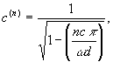
где n — номер нормальной волны (n = 1, 2, 3,...), с — скорость звука в свободном пространстве, d — ширина волновода.
Виброакустическая часть установки представляет собой излучающий и приёмный датчики, закрепляемые на исследуемой конструкции. Для демонстрации отражения и преломления используется пара аналогичных незакрепленных датчиков, которые можно располагать под углом друг к другу. Для уменьшения отражений акустических сигналов в материале датчиков их тыльные поверхности задемпфированы эпоксидной смолой с мелкодисперсным наполнителем. В качестве преобразователей использованы цилиндрические датчики из пьезокерамики ЦТС (цирконат-титанат свинца) диаметром 18 мм с резонансной частотой 3 МГц.
- Выполнение лабораторной работы
  - Цель работы:
Изучить распространение звуковых колебаний по металлической конструкции, определить скорость распространения звука импульсным методом.
    - Порядок проведения работы
- Изучить теоретический материал и рекомендованную литературу.
- Выполнить задание на лабораторную работу.
- Ответить на контрольные вопросы
Исследование защиты от утечки по виброакустическому каналу при помощи системы акустической и виброакустической защиты “СОНАТА-АВ”.
Схема лабораторного стенда, позволяющего исследовать защиту от утечки по виброакустическому каналу приведена на рисунке 17.

1
2
3
4
Генератор сигналов низкой частоты
Г3-56
Генераторный блок СОНАТА-АВ
Рисунок 17 — Лабораторный стенд
Стенд состоит из следующих компонент:
- Конструкция для передачи виброакустических колебаний — отрезок металлического профиля.
- Устройство ввода звука в конструкцию — виброакустический преобразователь ВИ-45, входящий в стандартную поставку системы «СОНАТА-АБ”, подключённый к генератору сигналов низкой частоты Г3-56, имитирующего источник информационного виброакустического сигнала.
- Устройство ввода заградительного вибрационного шума — виброакустический преобразователь ВИ-45, подключенный к генераторному блоку “СОНАТА-АВ”.
- Выносной датчик виброакустического приёмника многофункционального поискового прибора ST-031P “ПИРАНЬЯ” и зажим для его крепления.

  - Многофункциональный поисковый прибор ST 031P “Пиранья”
ST 031P — это многофункциональный прибор российской компании «СмерШ Техникс» (г. Санкт-Петербург) для обнаружения и локализации специальных технических средств негласного добывания информации, выявления естественных и искусственно созданных каналов утечки информации, а также для контроля качества защиты информации.
Системотехническая и программная основа, заложенная в конструкцию и алгоритмы функционирования прибора, позволяет применять его в следующих основных режимах.
- высокочастотного детектора-частотомера;
- сканирующего анализатора проводных линий;
- детектора инфракрасных излучений;
- детектора низкочастотных магнитных полей;
- виброакустического приёмника;
- акустического приёмника.
Перевод прибора ST 031Р в любой из режимов осуществляется автоматически при подключении внешних устройств (антенн, адаптера, датчиков) к высокочастотному разъёму «RF ANT» или 7-ми штырьковому разъёму «PROBES».
Одновременно прибор может работать только в одном из перечисленных основных режимов. С подключением того или иного дополнительного внешнего устройства происходит инициализация соответствующего ему режима с выводом на экран дисплея сообщений вида: «RADIO-FREQUENCY CHANNEL»; «WIRE LINES ANALYSIS»; «INFRARED CHANNEL»; «VIBRO-ACOUSTIC CHANNEL»; «ACOUSTIC CHANNEL».
При отсутствии подключённых дополнительных внешних устройств (разъёмы «RF ANT» и «PROBES» свободны) с включением питания в приборе инициализируется режим высокочастотного детектора-частотомера, о чём свидетельствует сообщение на экране дисплея «RADIO-FREQUENCY CHANNEL».
Каждый из режимов работы прибора характеризуется набором только ему присущих свойств и основных, изначально заложенных, возможностей.
    - Режим виброакустического приёмника
В этом режиме прибор обеспечивает приём от внешнего виброакустического датчика и отображение параметров низкочастотных сигналов в диапазоне от 300 до 6000Гц. Состояние виброакустической защиты помещений оценивается как количественно, так и качественно. Количественная оценка состояния защиты осуществляется на основе анализа автоматически выводимой на экран дисплея осциллограммы, отображающей форму принятого сигнала и текущее значение его амплитуды. Качественная оценка состояния защиты основана на непосредственном прослушивании принятого низкочастотного сигнала и анализе его громкости и тембровых характеристик. Для этого используется либо встроенный громкоговоритель, либо головные телефоны.
    - Дополнительные возможности
Для расширения возможностей и повышения детальности анализа сигналов в процессе проведения контрольно-поисковых работ прибор ST 031P оснащён низкочастотными осциллографом и спектроанализатором.
Использование осциллографа и спектроанализатора для анализа сигналов и запись полученных осциллограмм и спектрограмм в энергонезависимую память обеспечивается во всех режимах работы прибора.
ВСТРОЕННЫЙ ОСЦИЛЛОГРАФ обеспечивает выполнение тех же основных функций по измерению амплитудных, частотных и временных параметров анализируемых сигналов, которые характерны и для промышленных осциллографов общего назначения.
Он может работать в одно- и двухканальном режиме. Штатным является одноканальный режим с подключением входа осциллографа к выходу амплитудного детектора основного тракта прибора.
Включение в него осуществляется автоматически при использовании прибора в режимах детектора низкочастотных магнитных полей, виброакустического и акустического приёмника. При работе прибора в режимах высокочастотного детектора-частотомера и детектора инфракрасных излучений – вручную через кнопку «OSC».
Двухканальный режим осциллографа является вспомогательным и может использоваться, например, для сравнения сигнала, принятого по основному тракту прибора, с некоторым внешним эталонным сигналом, поданным на дополнительный вход через разъём «OSC2». Его включение производится только вручную через кнопку «ENTER (CH ½)».
Вспомогательной, по сути, является и возможность работы осциллографа в одноканальном режиме при подаче исследуемого сигнала только на дополнительный вход через разъём «OSC2».
Вместе с тем, это позволяет дополнить совокупность основных режимов прибора ST – 031 «Пиранья» ещё одним – режимом обычного низкочастотного осциллографа.
В осциллографе на программно-технической основе заложена возможность выбора параметров вертикальной развёртки и управления перемещением «луча» вдоль вертикальной оси, выбора пределов горизонтальной развёртки, методов оцифровки сигналов и вариантов синхронизации, а также реализации процедуры курсорных измерений.
Это позволяет формировать осциллограммы и проводить оценку параметров сигналов в различных условиях проведения контрольно-поисковых работ.
ВСТРОЕННЫЙ АНАЛИЗАТОР СПЕКТРА обеспечивает выполнение тех же основных функций по измерению амплитудных, частотных и временных параметров анализируемых сигналов, которые характерны и для промышленных анализаторов спектра общего назначения.
Он может работать в одно- и двухканальном режиме. Штатным является одноканальный режим с подключением входа анализатора спектра к выходу амплитудного детектора основного тракта прибора. Двухканальный режим анализатора спектра является вспомогательным и может использоваться, например, как и в осциллографе, для сравнения спектров сигналов, принятых по основному тракту прибора, со спектром некоторого внешнего эталонного сигнала, поданного на дополнительный вход через разъём «OSC2». Его включение производится вручную через кнопку «ENTER (CH ½)». Вспомогательной, по сути, является и возможность работы анализатора спектра в одноканальном режиме при подаче исследуемого сигнала только на дополнительный вход через разъём «OSC2». Вместе с тем, это позволяет, как и в предыдущем случае, дополнить совокупность основных режимов прибора ST 031P ещё одним – режимом обычного низкочастотного анализатора спектра.
В анализаторе спектра на программно-технической основе заложена возможность выбора параметров вертикальной и пределов горизонтальной развёртки, видов спектрального анализа, а также реализации процедуры курсорных измерений.
Это позволяет оптимальным образом формировать спектрограммы и проводить оценку параметров сигналов в различных условиях проведения контрольно-поисковых работ.
    - Порядок управления прибором в режиме виброакустического приёмника
Подключить внешний виброакустический датчик к разъёму «PROBES».
Включить питание прибора.
Осциллографический контроль параметров принимаемого по виброакустическому каналу сигнала включается автоматически.
Визуально по амплитуде и характеру сигнала на осциллограмме и «на слух» по его разборчивости и качеству во встроенном громкоговорителе или головных телефонах оценить уровень и тембровые характеристики преобразованного звукового сигнала.
Нажать кнопку «RUN/STOP» и остановить (при необходимости) динамические измерения. Повторным нажатием этой кнопки возобновить вывод на экран динамически изменяющейся осциллограммы.
Нажать кнопку «MUTE» и последующими нажатиями кнопок «+» и «-» установить необходимую громкость сигнала, выводимого либо на встроенный громкоговоритель, либо на головные телефоны.
Нажать кнопку «SA» и перейти (при необходимости) к анализу спектра сигнала, принятого по виброакустическому каналу.
В случае сбоев в работе нажать кнопку «RESET» и осуществить перезапуск прибора.
    - Порядок управления встроенным осциллографом, анализатором спектра и энергонезависимой памятью
После включения осциллографического контроля сигнала автоматически или вручную через кнопку «OSC» (в режимах высокочастотного детектора-частотомера, сканирующего анализатора проводных линий, детектора инфракрасных излучений) устанавливается следующий порядок использования органов управления прибором.
Нажать кнопку «» или «» и выставить вручную требуемое значение предела вертикальной развёртки.
Нажать кнопку «» или «» и выбрать наиболее удобное для просмотра осциллограммы значение предела горизонтальной развёртки.
Нажать кнопку «SET», далее кнопку «3» и выбрать необходимый вариант оцифровки сигнала. Нажать кнопку «ENTER» и подтвердить выбор.
Нажать кнопку «SET», далее кнопку «4» и выбрать требуемый режим синхронизации. Нажать кнопку «ENTER» и подтвердить выбор.
Нажать кнопку «SET», далее кнопку «5» и установить необходимый вариант условия синхронизации. Нажать кнопку «ENTER» и подтвердить выбор.
При отсутствии необходимости использования численных значений параметров сигналов, отображаемых на осциллограмме, нажать кнопку «MUTE». Её повторное нажатие возвращает на экран индикацию численных значений параметров анализируемого сигнала.
Нажать кнопку «RUN/STOP» и включить (при необходимости) режим курсорных измерений. Нажатием кнопок «» и «» установить вертикальный маркер в требуемую точку осциллограммы.
Нажать кнопку «RESET» и провести (если необходимо) относительные измерения временных интервалов.
Нажать кнопку «RUN/STOP» и выйти из режима курсорных измерений.
Нажать кнопку «ENTER» и перевести осциллограф в двухканальный режим с подачей сигнала по второму каналу через дополнительный разъём «OSC2». Повторным нажатием кнопки «ENTER» передать функции измерения и индикации на второй канал по входу «OSC2».
Нажать кнопку «RESET» и перезапустить прибор в активизированном режиме, затем кнопкой «OSC» вернуть исходный одноканальный осциллографический режим.
Дважды (с интервалом в 2 секунды) нажать кнопку «OSC» и перевести осциллограф в одноканальный режим с подачей сигнала только по дополнительному входу «OSC2».
Нажать кнопку «RESET» и перезапустить прибор в активированном режиме, затем кнопкой «OSC» вернуть исходный осциллографический режим.
Нажать кнопку «SAVE», далее кнопку «ENTER» и записать интересующую осциллограмму в энергонезависимую память.
Нажать кнопку «LOAD» и вывести на экран любую из записанных в память осциллограмм.
Нажать кнопку «RUN/STOP» и вернуть осциллограф в исходное состояние.
Нажать кнопку «LOAD», затем кнопки «SAVE» и «ENTER» и стереть (удалить) из памяти не представляющую интереса осциллограмму.
Включить анализатор спектра нажатием кнопки «SA».
Нажать кнопку «» или «» и выставить (при необходимости) нужное значение предела вертикальной развёртки.
Нажать кнопку «» или «» и выбрать наиболее удобное для значение предела горизонтальной развёртки.
Нажать кнопку «SET», далее одной из кнопок «2», «3», «4», «5» и «6» выбрать необходимый вариант анализа спектра. Произведённый выбор каждый раз подтверждать нажатием кнопки «ENTER».
При отсутствии необходимости использования численных значений параметров сигналов, отображаемых на спектрограмме, нажать кнопку «MUTE». Её повторное нажатие возвращает на экран индикацию численных значений параметров анализируемого сигнала.
Нажать кнопку «RUN/STOP» и включить (при необходимости) режим курсорных измерений. Нажатием кнопок «» и «» установить вертикальный маркер на требуемую частотную составляющую спектрограммы.
Нажать кнопку «RESET» и провести (если необходимо) относительные измерения частотных интервалов.
Нажать кнопку «RUN/STOP» и выйти из режима курсорных измерений.
Нажать кнопку «ENTER» и перевести анализатор спектра в двухканальный режим с подачей сигнала по второму каналу через дополнительный разъём «OSC2». Повторным нажатием кнопки «ENTER» передать функции измерения и индикации на второй канал по входу «OSC2».
Нажать кнопку «RESET» и перезапустить прибор в активированном режиме, затем кнопкой «SA» вернуть анализатор спектра в исходный одноканальный режим.
Дважды (с интервалом в 2 секунды) нажать кнопку «SA» и перевести анализатор в одноканальный режим с подачей сигнала только по дополнительному входу «OSC2».
Нажать кнопку «RESET» и перезапустить прибор в активированном режиме, затем кнопкой «SA» вернуть исходный режим анализатора спектра.
Нажать кнопку «SAVE», затем кнопку «ENTER» и записать интересующую спектрограмму в энергонезависимую память.
Нажать кнопку «LOAD» и вывести на экран любую из записанных в память спектрограмм.
Нажать кнопку «RUN/STOP» и вернуть анализатор спектра в исходное состояние.
Нажать кнопку «LOAD», затем кнопки «SAVE» и «ENTER» и стереть (удалить) из памяти не представляющую интереса спектрограмму.
    - Порядок управления подсветкой экрана жидкокристаллического дисплея.
Включить питание прибора в любом необходимом режиме работы.
Нажать кнопку «HELP», затем кнопку «MUTE».
Кнопками «+» и «-» установить требуемую яркость подсветки экрана дисплея. Нажатием кнопки «HELP» снять с кнопок «+» и «-» функции управления яркостью подсветки и вернуть на экран дисплея «картинку», соответствующую исходной индикации активизированного режима.
    - Характеристика встроенного осциллографа
Осциллограф может работать в одно- и двухканальном режиме. Штатным является одноканальный режим с подключением входа осциллографа к выходу тракта в активизированном режиме прибора. При этом в режимах детектора низкочастотных магнитных полей, виброакустического и акустического приёмника подключение осциллографа осуществляется автоматически, а в режимах высокочастотного детектора-частотомера, детектора инфракрасных излучений и анализатора проводных линий – вручную через кнопку «OSC».
С началом работы осциллографа на экран дисплея начинает выводиться осциллограмма сигнала из тракта прибора, соответствующего активизированному режиму. В правом верхнем углу экрана обязательно появляется надпись «AUTO», показывающая, что значение параметра вертикальной развёртки изначально выбирается автоматически.
Выбранное в данный момент времени значение предела вертикальной развёртки индицируется в левом верхнем углу экрана дисплея. Оно может иметь величину: 0.6mV; 1.25mV; 2.5mV; 5mV; 10mV; 20mV; 40mV; 80mV; 160mV; 320mV; 640mV; 1280mV; 2560mV. Пределы 0.6mV; 1.25mV; доступны только для акустического, виброакустического и магнитного канала.
Справа от значения предела вертикальной развертки всегда отображается размах напряжения сигнала, выведенного на экран. В случае выхода сигнала за пределы экрана дисплея должна появиться надпись «OVR!».
Возможен ручной выбор значений предела вертикальной развёртки. Он осуществляется нажатием кнопок «» и «». Отключению авторазвёртки и переходу к ручному управлению соответствует исчезновение в правом верхнем углу экрана надписи «AUTO».
Предусмотрена возможность ручного управления смещением «луча» вдоль вертикальной оси. Для её использования необходимо выполнить следующие операции:
а. Нажать кнопку «SET» и убедиться, что на экране появляется извещение (меню), которое занимает 6 строк и имеет вид:
«SELECT MODE OSC:»
«2 - > ↑↓ VOLTAGE level»
«3 - > SAMPLE measure»
«4 - > Trigger OFF»
«5 - > Trigger run LEVEL»
«ENTER - > Return»
б. Однократным нажатием кнопки «2» добиться появления во второй строке экрана надписи «POSITION level».
в. Нажать кнопку «ENTER». Извещение с экрана дисплея должно исчезнуть.
Теперь кнопки «» и «» управляют вертикальной позицией «луча».
Возврат к автоматическому управлению вертикальной разверткой осуществляется путём последовательного нажатия кнопок «SET» (вывод на экран меню); «2» (восстановления во второй строке надписи «VOLTAGE level»); «ENTER» (переход в исходное состояние).
Горизонтальная развёртка имеет 7 пределов:
0.75ms; 3.00ms; 6.00ms; 12.0ms; 30.0ms; 90.0ms; 180ms; 480ms. Выбор необходимого из них осуществляется кнопками «» и «». При этом в нижней строке экрана дисплея индицируется установленные значения пределов развёртки. Справа – длительность развёртки всего экрана, а слева – длительность развёртки на одну точку (всего 128 точек).
На пределе «0,75 ms» индикация отображает результаты линейной интерполяции на базе 32-х отсчётов. Об этом свидетельствует знак «I» на крайней правой позиции второй строки экрана дисплея. Для явно выраженных периодических сигналов в середине нижней строки экрана выводится период сигнала (в ms) с соответствующей частотой (в кГц). Во всех остальных случаях на этом месте присутствует надпись «OSC».
Предусмотрена возможность использования трёх вариантов оцифровки сигнала. Выбор любого из них осуществляется нажатием кнопки «SET» (вызов на экран дисплея меню) и последующим однократным нажатием кнопки «3» до появления в третьей строке одной из необходимых надписей:
«3 - > SAMPLE measure»;
«3 - > PEAK DETECT measure»;
«3 - > AVERAGE measure».
Вариант «SAMPLE» установлен по умолчанию. В нём производятся однократные выборки в соответствии со значением временной развёртки.
Вариант «PEAK DETECT» соответствует так называемому пиковому детектированию на основании нескольких измерений в один и тот же момент времени. При этом на осциллограмме в каждой точке временной развёртки отображается максимальное и минимальное измеренное значение, а в правом верхнем углу экрана надпись «PXXX» показывает число выборок на одну временную точку. Эффект от использования этого режима возрастает при увеличении предела временной развертки, когда число выборок на одну временную точку возрастает. Режим полезен для контроля коротких выбросов на достаточно низкочастотных сигналах.
В варианте «AVERAGE» производиться вычисление среднего значения из числа выборок на одну временную точку, которое индицируется в правом верхнем углу экрана надписью «AXXX». Режим полезен для анализа зашумленных, достаточно низкочастотных сигналов.
Двухканальный режим осциллографа является вспомогательным.
Его включение производится только вручную через кнопку «ENTER (CH ½)». При этом на экране появляются две горизонтальные оси, на нижней из которых отображается сигнал с дополнительного разъёма «OSC2».
В левом верхнем углу экрана (под значением предела вертикальной развёртки) помещён значок « », который первоначально показывает, что управление, индикация и звуковой вывод сигнала осуществляется только для первого канала. При вторичном нажатии кнопки «ENTER (CH ½)» этот значок перемещается на уровень осциллограммы второго канала, что означает передачу к нему функций управления, визуальной и звуковой индикации.
Для использования осциллографа автономно (с отключением от основных трактов прибора) предусмотрена возможность его включения в одноканальном режиме с подачей сигнала только с разъёма «OSC2». Например, прибор включён в режиме высокочастотного детектора-частотомера. С интервалом в 2 секунды дважды нажать кнопку «OSC». Кратковременное появление сообщения «OSCILLOSCOPE ONLY CH2» свидетельствует о переводе осциллографа в названный режим.
При работе осциллографа в двухканальном режиме наименьшее значение предела горизонтальной развёртки соответствует 6ms.
В осциллографе реализована система синхронизации с широким набором функций и условий.
Для явно выраженных периодических сигналов синхронизация осциллограммы осуществляется автоматически.
Наличие дополнительных функций и условий синхронизации значительно расширяет возможности анализа сигналов.
Выбор вариантов работы системы синхронизации осуществляется нажатием кнопки «SET» (вывод на экран дисплея меню) и последующими однократными нажатиями кнопки «4» для установления в четвёртой строке экрана одной из надписей:
«4 - > Trigger OFF»;
«4 - > Trigger ON in AUTO»;
«4 - > Trigger ON in STOP».
В положении «OFF» дополнительные функции синхронизации не используются.
В положении «ON in AUTO» осциллограмма динамически выводится на экран при выполнении установленных условий синхронизации.
В положении «ON in STOP» осциллограмма, при выполнении установленных условий синхронизации, «замирает» и обеспечивается готовность к проведению курсорных измерений (в правом верхнем углу экрана появляется при этом надпись «STOP»). Для продолжения динамического вывода осциллограммы на экран необходимо нажать кнопку «RUN/STOP».
При включенной синхронизации через кнопки «SET» и «4», до выполнения установленных условий синхронизации, в правом верхнем углу экрана будет находиться надпись «WAIT».
Необходимое условие синхронизации устанавливается нажатием кнопки «SET» (вывод на экран меню) и последующими однократными нажатиями кнопки «5», которые выводят в пятой строке одну из четырёх надписей:
«5 - > Trigger run> LEVEL»;
«5 - > Trigger run< LEVEL»;
«5 - > Trigger run RISE»;
«5 - > Trigger run FALL».
«LEVEL» устанавливает синхронизацию «по уровню». В данном случае происходит сравнение мгновенного значения уровня сигнала с заданным порогом.
При выборе «5 - > Trigger run> LEVEL» синхронизация произойдет если сигнал выше заданного уровня (величина которого задаётся кнопками «» и «»).
При выборе «5 - > Trigger run< LEVEL» синхронизация произойдет если сигнал ниже заданного уровня.
Графической индикацией заданного уровня синхронизации является короткая горизонтальная черта на правом краю осциллограммы. «RISE» устанавливает синхронизацию «по фронту». То есть условием синхронизации является положительный перепад мгновенной амплитуды сигнала двух соседних измерений более чем на 5% от амплитудного диапазона индикации.
«FALL» устанавливает синхронизацию «по спаду». То есть условием синхронизации является отрицательный перепад мгновенной амплитуды сигнала двух соседних измерений более чем на 5% от амплитудного диапазона индикации.
Для проведения курсорных измерений необходимо нажать кнопку «RUN/STOP». При этом осциллограмма на экране «замирает», а в его правом верхнем углу появляется надпись «STOP». Аналогичный эффект сопровождает выполнение установленных условий синхронизации в режиме «Trigger ON in STOP». На экран выводятся вертикальный маркер, движением которого вдоль горизонтальной оси управляют кнопки «» и «». Измерение значения времени и амплитуды, соответствующие текущему положению маркера, отображаются в средней части нижней и верхней строк экрана, соответственно. Применительно к режиму «PEAK DETECT» обеспечивается попеременная индикация максимального и минимального значений этих параметров в текущей временной точке.
Предусмотрена возможность проведения относительных измерений временных интервалов. Для этого необходимо нажать кнопку «RESET» (из режима курсорных измерений). В средней части второй снизу строки экрана появиться надпись «0.00», а правее её – надпись «0.00 kHz».
Теперь при движении маркера изменяются показания в этой строке, означающие измеренный относительный интервал и соответствующую частоту. Повторное нажатие кнопки «RESET» обнуляют показания. Для выхода из режима курсорных измерений необходимо нажать кнопку «RUN/STOP».
Выбор предела вертикальной развертки статичной осциллограммы осуществляется с помощью кнопок «» и «».
    - Характеристика встроенного анализатора спектра
Алгоритм работы анализатора спектра основан на вычислении 256-точечного FFT. Анализатор обладает набором функций, необходимым для достаточной, с точки зрения практики контрольно-поисковых работ, детальности исследования параметров сигналов.
Он может работать в одно- и двухканальном режиме. Штатным является одноканальный режим с подключением входа анализатора спектра к выходу тракта в активизированном режиме прибора. При этом подключение анализатора спектра осуществляется во всех режимах вручную через кнопку «SA».
С началом работы анализатора спектра на экран дисплея начинает выводиться спектрограмма сигнала из тракта прибора, соответствующего активизированному режиму. В правом верхнем углу экрана обязательно появляется надпись «AUTO», показывающая, что значение параметра вертикальной развертки изначально выбирается автоматически.
Выбранное в данный момент времени значение предела вертикальной развертки индицируется в верхнем левом углу экрана дисплея. Оно может иметь величину: 0.6mV; 1.25mV; 2.5mV; 5mV; 10mV; 20mV; 40mV; 80mV; 160mV; 320mV; 640mV; 1280mV; 2560mV. Пределы 0.6mV; 1.25mV доступны только для акустического, виброакустического и магнитного канала.
Справа от предела вертикальной развертки всегда отображается значение амплитуды пиковой гармоники спектра сигнала, выведенного на экран дисплея. В случае выхода сигнала за пределы экрана должна появиться надпись «OVR!».
Возможен ручной выбор значений предела вертикальной развертки. Он осуществляется нажатием кнопок «» и «». Отключению авторазвертки и переходу к ручному управлению соответствует исчезновение в правом верхнем углу экрана надписи «AUTO».
Горизонтальная развертка имеет 7 пределов: 20.8kHz , 10.4kHz, 5.20 kHz, 2.60kHz, 1.30kHz, 0.650kHz, 0.260kHz. Выбор необходимого из них производится кнопками «» и «». При этом в нижней строке экрана дисплея индицируются установленные значения пределов развертки. Справа – частотный диапазон всего дисплея, а слева – шаг частоты на одну точку (всего 128 точек). В середине нижней строки экрана всегда отражается частота пиковой гармоники спектра.
Предусмотрена возможность выбора одного из пяти видов анализа спектров сигналов. В любом случае сначала необходимо нажать «SET» (вызов на экран дисплея меню), а затем, путем последующих однократных нажатий кнопок «2»,«3», «4», «5» и «6», установить необходимый вид спектрального анализа. При этом:
а. Нажатие кнопки «2» ведет к включению (выключению) процедуры наложения «окна Хэмминга» на оцифрованный во времени массив. Об этом свидетельствуют надписи во второй строке «2 -> Window ON» или «2 -> Window OFF», соответственно.
Б. Нажатием кнопки 3- Line average ON/OFF" – включается (выключается) функция линейного усреднения гармоник спектра. Такое усреднение следует применять для стационарных сигналов. В правом верхнем углу дисплея индицируется "Lxxx", где xxx – счетчик усредненных результатов. По истечении 128 циклов усреднение останавливается. Для продолжения работы следует нажать кнопку "RUN/STOP". Начать новое накопление можно нажатием кнопки "RESET" (сбрасывается счетчик циклов).
В. Нажатием кнопки 4 - E-xp average ON (=) / ON (+) / ON(-) / OFF" включается (выключается) функция экспоненциального усреднения гармоник спектра. Такое усреднение следует применять для нестационарных сигналов. Возможны три варианта экспоненциального усреднения: равномерное (=), с ускоренным увеличением (+), с ускоренным уменьшением (-). Под равномерным усреднением подразумевается изменение амплитуды гармонических составляющих с одинаковым коэффициентом в сторону увеличения и в сторону уменьшения. При усреднении с ускоренным увеличением, коэффициент в сторону увеличения в 4 раза больше коэффициента в сторону уменьшения. Это можно использовать для подчеркивания случайных сигналов. При усреднении с ускоренным уменьшением, коэффициент в сторону уменьшения в 4 раза больше коэффициента в сторону увеличения. Это можно использовать для подчеркивания неслучайных сигналов. В правом верхнем углу дисплея индицируется "Exxx", где xxx – счетчик усредненных результатов. Начать новое накопление можно нажатием кнопки "RESET". Для ускорения процесса экспоненциального усреднения можно дополнительно включить режим линейного усреднения (Line average ON). В этом случае, в течении первых 10 циклов происходит линейное усреднение, затем постоянно экспоненциальное усреднение. В правом верхнем углу дисплея индицируется "Fxxx", где xxx – счетчик усредненных результатов.
Г. Нажатием кнопки 5 - Peak hold ON/OFF" – включается (выключается) функция удерживания (накопления) пиков спектра. В правом верхнем углу дисплея индицируется "Axxx", где xxx – счетчик накопленных спектров. Начать новое накопление можно нажатием кнопки "RESET".
Д. Нажатием кнопки 6 - Bending around ON/OFF" – включается (выключается) функция прорисовки огибающей спектра. Режим вычитания спектров возможен для усредненных или мгновенных результатов. Возможность вычитания усредненных результатов появляется, если включен какой-либо из режимов усреднения:
Е. Нажатием кнопки 7 - Run diff. average" – происходит запуск режима вычитания двух усредненных спектров. Процедура измерений следующая: a) при определенном режиме усреднения проводится накопление некоторого количества циклов для сигнала 1; б) нажимается кнопка "SET", чем останавливается накопление; в) подается сигнал 2 и нажимается кнопка "7" для усреднения этого сигнала. По истечении того же числа циклов, что и для первого усреднения, автоматически произойдет остановка усреднений с индикацией разности, при этом из второго усреднения вычитается первое, что показывает надпись "D2-1" в правом верхнем углу. Если нажать кнопку "ENTER", будет показан результат вычитания второго усреднения из первого с надписью "D1-2" в правом верхнем углу.
Возможность вычитания мгновенных результатов появляется, если все режимы усреднения выключены:
"7 -> Difference ON D2-1 / ON D1-2 / OFF" – включается (выключается) функция вычитания мгновенных гармоник спектра. При выборе позиции "…ON D2-1" включается режим дифференцирования с индикацией в правом верхнем углу "DIFF", что означает вычитание результатов, бывших на дисплее до входа в этот режим, в том числе прочитанных из энергонезависимой памяти (см. ниже), из вновь измеренных результатов. При выборе позиции "…ON D1-2" происходит вычитание вновь измеренных результатов из результатов, бывших на дисплее до входа в этот режим, в том числе прочитанных из энергонезависимой памяти (см. ниже).
ПРИМЕЧАНИЕ: после включения (выключения) кнопками «2»…«7» необходимого вида анализа спектра обязательно нажимается кнопка «ENTER».
Для проведения измерений необходимо нажать кнопку «RUN/STOP». При этом спектрограмма на экране «замирает», а в его правом верхнем углу появляется надпись «STOP». На экран выводится вертикальный маркер, движением которого вдоль горизонтальной оси управляют кнопки «» и «». Измерение значения частоты и амплитуды составляющих спектра, соответствующие текущему положению маркера, отображаются в средней части верхней и нижней строк экрана дисплея, соответственно.
Предусмотрена возможность проведения относительных измерений частотных интервалов. Для этого необходимо нажать кнопку «RESET». В средней части предпоследней строки появится табло «0.000». Движение маркера сопровождается изменением показаний этого табло, которые численно характеризуют измеренный частотный интервал. Повторное нажатие кнопки «RESET» обнуляет показания. Для выхода из режима курсорных измерений необходимо нажать кнопку «RUN/STOP».
Двухканальный режим спектроанализатора является вспомогательным. Его включение производится только вручную через кнопку «ENTER (CH ½)». При этом на экране появляются две горизонтальных оси, на нижней из которых отображается спектр сигнала с дополнительного разъема «OSC 2».
В левом верхнем углу экрана (под значением предела вертикальной развертки) помещен значок « », который первоначально показывает, что управление, индикация и звуковой вывод сигнала осуществляется только для первого канала. При вторичном нажатии кнопки «ENTER (CH ½)» этот значок перемещается на уровень спектрограммы второго канала, что означает передачу к нему функций управления, визуальной и звуковой индикации. В двухканальном режиме верхним пределом частотной развертки является значение 10.4 kHz.
Для использования анализатора спектра автономно (с отключением от основных трактов прибора) предусмотрена возможность его включения в одноканальном режиме с подачей сигнала только с разъема «OSC2». Например, прибор включен в режиме высокочастотного детектора-частотомера. С интервалом в 2 секунды дважды нажать на кнопку «SA». Кратковременное появление сообщения «SPECTRUM ANALYSIS ONLY CH2», свидетельствует о переводе анализатора спектра в названный режим.
  - Выполнение лабораторной работы.
При выполнении лабораторной работы необходимо получить совместную АЧХ тракта генерации и приёма виброакустического сигнала (датчик на излучателе), тракта передачи сигнала на датчик на конце строительной конструкции, выполнить те же измерения при включённой системе виброакустического зашумления СОНАТА-АВ.
- При выключенном генераторном блоке системы акустической защиты ”СОНАТА” построить АЧХ тракта передачи сигнала на основе 20 точек в полосе частот от 300 до 6000 Гц. Для этого:
  - Включить генератор низкой частоты Г3-56 с подключённым к нему виброакустическим излучателем, установить частоту генерации в 300 Гц и уровень выходного сигнала 10 В. При нормальной работе вблизи излучателя должен прослушиваться звуковой тон.
  - Включить многофункциональный поисковых прибор ST-031P с подключенным выносным виброакустическим датчиком, установить режим осциллографа, обеспечить механический контакт рабочей поверхности датчика с боковой поверхностью конструкции в непосредственной близости от излучателя 1 при помощи зажима. При этом на ЖК-экране прибора ST-031P должна появиться осциллограмма сигнала синусоидальной формы.
  - После установления синхронизации и фиксации фазы осциллограммы при помощи регулятора выходного уровня генератора Г3-56 установить максимальный уровень сигнала, при котором не возникает клиппирования (визуального ограничения считываемой осциллограммы по амплитуде).
  - Изменяя частоту на выходе генератора от 300 до 6000 убедиться, что ни при одной частоте не возникает клиппирование и перегрузка входного канала осциллографа (надпись “OVR” по центру экрана).
  - Установить частоту генерируемого сигнала 300 Гц, и записать показания амплитуды сигнала, индицируемые на ЖК-дисплее ST-031P. С шагом из диапазона 200-500 Гц (задаётся преподавателем) изменять частоту до верхнего предела в 6000 кГц. Записать значения частот и амплитуд в таблицу 1. По результатам измерений построить график.
  - Повторить измерения с датчиком, установленным на конструкции на максимальном расстоянии от излучателя, построить зависимость ослабления звука.
- Включить генераторный блок “СОНАТА-АВ”, установить значение уровня генерируемого сигнала на минимальное значение, режим “Б” работы первого канала зашумления (нагрузка на виброакустические излучатели). Повторить выполнение пункта (е) при излучателе, установленном между излучателями 2 и 3.

Контрольные вопросы (теоретическая часть)

- Назовите специфические особенности, присущие речевой информации.
- Дайте определение и перечислите особенности акустических каналов утечки информации.
- Назовите основные акустические параметры и уровни речевых сигналов.
- Дайте определения , словесной, слоговой и формантной разборчивости речи, особенностей, связанных с объективной оценкой разборчивости.
- Опишите распространение виброакустических колебаний по строительным конструкциям, сформулируйте ”закон массы”, понятия “коэффициент поглощения,” “коэффициент отражения”, “коэффициент звукопроницаемости” и “коэффициент звукоизоляции”.
- Возможность несанкционированного съема речевой информации, степени защиты речевой информации. Смысловая разборчивость, максимальная степень защиты,
- Как осуществляется защита от несанкционированного доступа к акустической информации?
- Возможность несанкционированного съема речевой информации, степени защиты речевой информации. Смысловая разборчивость, максимальная степень защиты,
- как осуществляется оперативная оценка качества звукоизоляции.

